Министерство образования Республики Беларусь

Учреждение образования

«Белорусский государственный университет информатики и радиоэлектроники»

Факультет компьютерных систем и сетей

Кафедра электронных вычислительных машин

Дисциплина: Базы данных

Лабораторная работа №5

«Реализация SQL- запросов на выборку с группированием результатов»

Вариант № 3 (Автостоянка)

Студент: В.С. Шевцов

Преподаватель: Д.В. Куприянова

МИНСК 2024

СОДЕРЖАНИЕ

1 ЦЕЛЬ РАБОТЫ 3

2 ПОРЯДОК ВЫПОЛНЕНИЕ РАБОТЫ 4

3 GROUP BY, HAVING, AVG, ORDER BY 5

4 SUM, MIN, MAX, COUNT 8

5 WITH, UNION, UNION ALL, EXCEPT, INTERSECT, IN, NOT 9

6 EXISTS, ANY 15

7 ДРУГИЕ ЗАПРОСЫ 19

8 ВЫВОД 29

# ЦЕЛЬ РАБОТЫ

В ходе лабораторной работы необходимо выполнить создание запросов на выборку данных на языке SQL с использованием подзапросов, агрегатных функций, операторов фильтрации, а также группировки данных (предложение GROUP BYоператора SELECT) и операций над множествами (UNION, INTERSECT, MINUS).

# ПОРЯДОК ВЫПОЛНЕНИЕ РАБОТЫ

1. Для каждого задания создать реализацию в виде одного оператора SQL SELECT, в котором можно использовать подзапросы и группировку данных.
2. Перед запуском запроса на выполнение, изучить данные в используемых запросом таблицах, и, если требуется добавить новые данные, чтобы результат выборки не был пустым.
3. Выполнить запрос и проанализировать его результат – если есть расхождения между изученными данными и результатом запроса, то есть повод задуматься о проверке правильности выполнения этого задания.

# GROUP BY, HAVING, AVG, ORDER BY

Данные таблицы Client приведены на рисунке 3.1

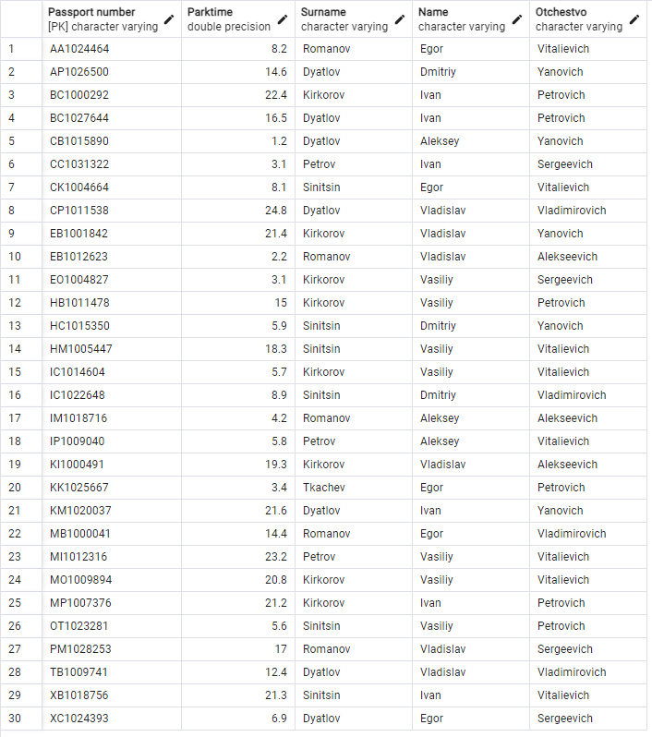

Рисунок 3.1 – Данные таблицы Client.

На рисунке 3.2 приведены данные таблицы Auto, на рисунке 3.3 приведены данные таблицы Place.

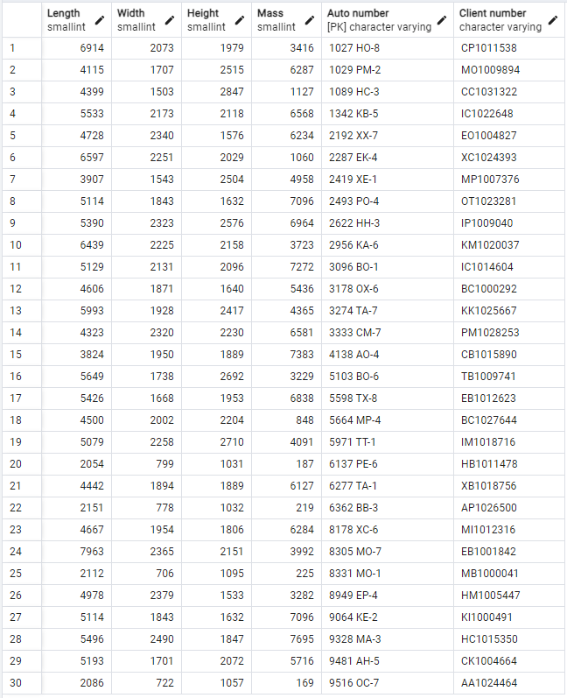

Рисунок 3.2 – Данные таблицы Auto

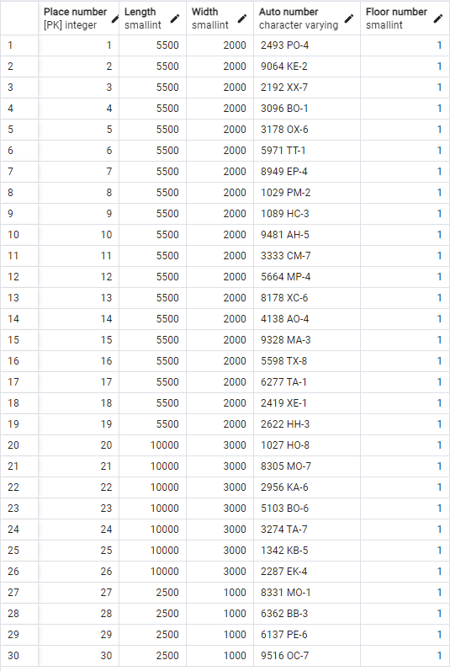

Рисунок 3.3 – Данные таблицы Place

На рисунке 3.4 приведено получение информации о клиенте со временем парковки выше среднего.

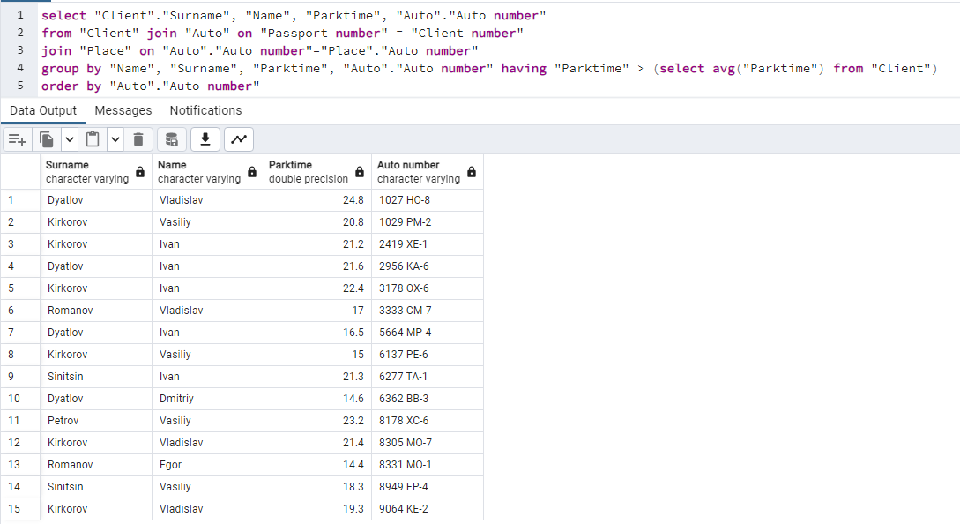

Рисунок 3.4 – Информация о клиенте

# 4 SUM, MIN, MAX, COUNT

Данные таблицы Client приведены на рисунке 4.1



Рисунок 4.1 – Данные таблицы Client.

На рисунке 4.2 приведены данные таблицы Auto, на рисунке 4.3 приведены данные таблицы Table.



Рисунок 4.2 – Данные таблицы Auto

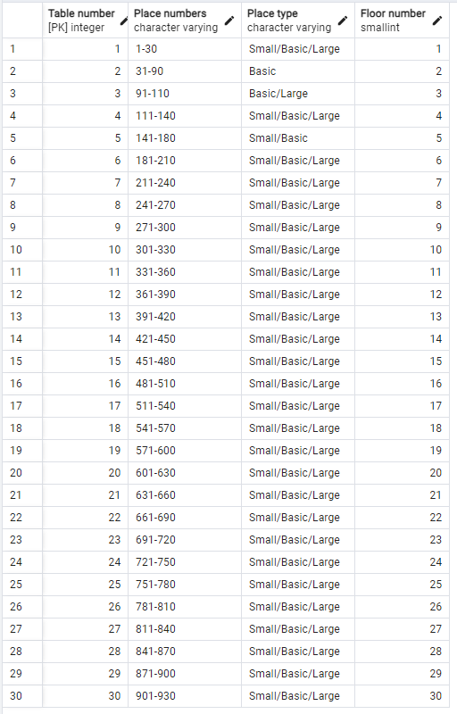

Рисунок 4.3 – Данные таблицы Table

На рисунке 4.4 приведено получение суммарной массы авто на стоянке, минимальное время парковки, максимальный номер табло и количество клиентов с фамилией Киркоров.

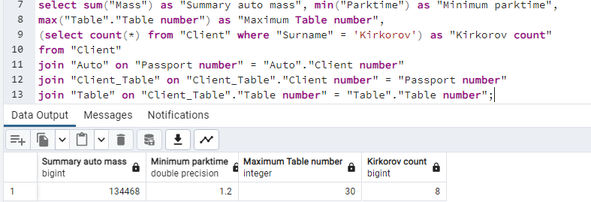

Рисунок 4.4 – Запрашиваемые значения

# 5 WITH, UNION, UNION ALL, EXCEPT, INTERSECT, IN, NOT

Данные таблицы Client приведены на рисунке 5.1



Рисунок 5.1 – Данные таблицы Client.

На рисунке 5.2 приведены данные таблицы Auto, на рисунке 5.3 приведены данные таблицы Place.



Рисунок 5.2 – Данные таблицы Auto



Рисунок 5.3 – Данные таблицы Place

На рисунке 5.4 приведено объединение паспортов и номеров машин из таблиц с последующей выборкой из них.

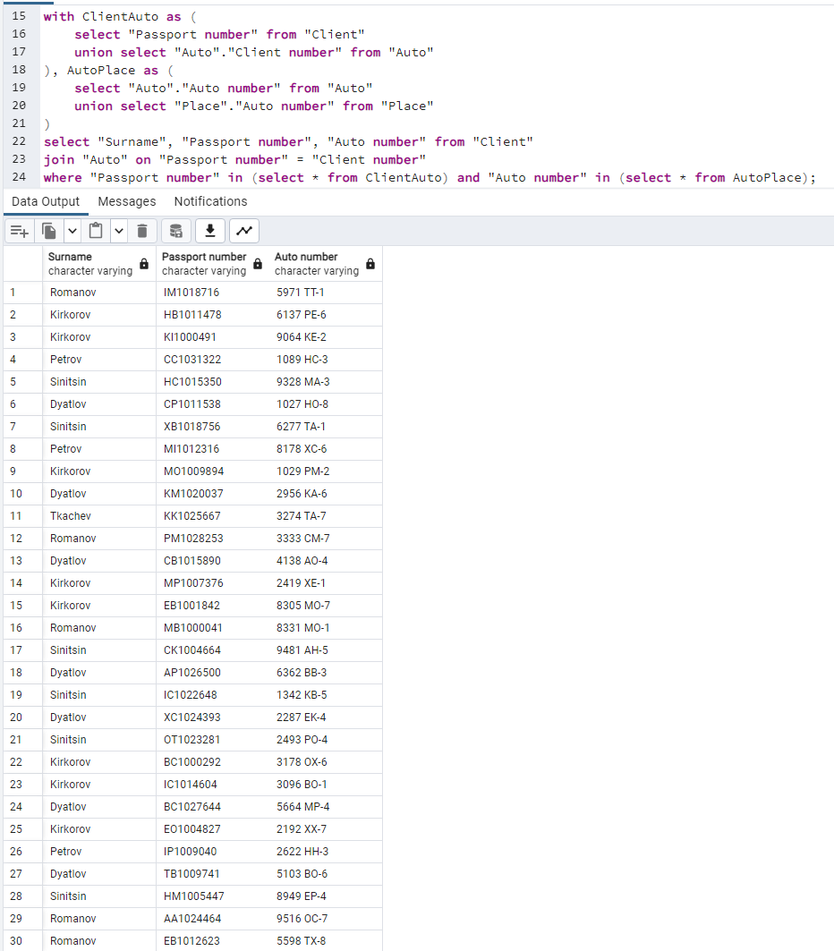

Рисунок 5.4 – Результаты выборки

На рисунке 5.5 приведено объединение паспортов и номеров машин из таблиц с последующей выборкой из них паспортов без определенного номера.

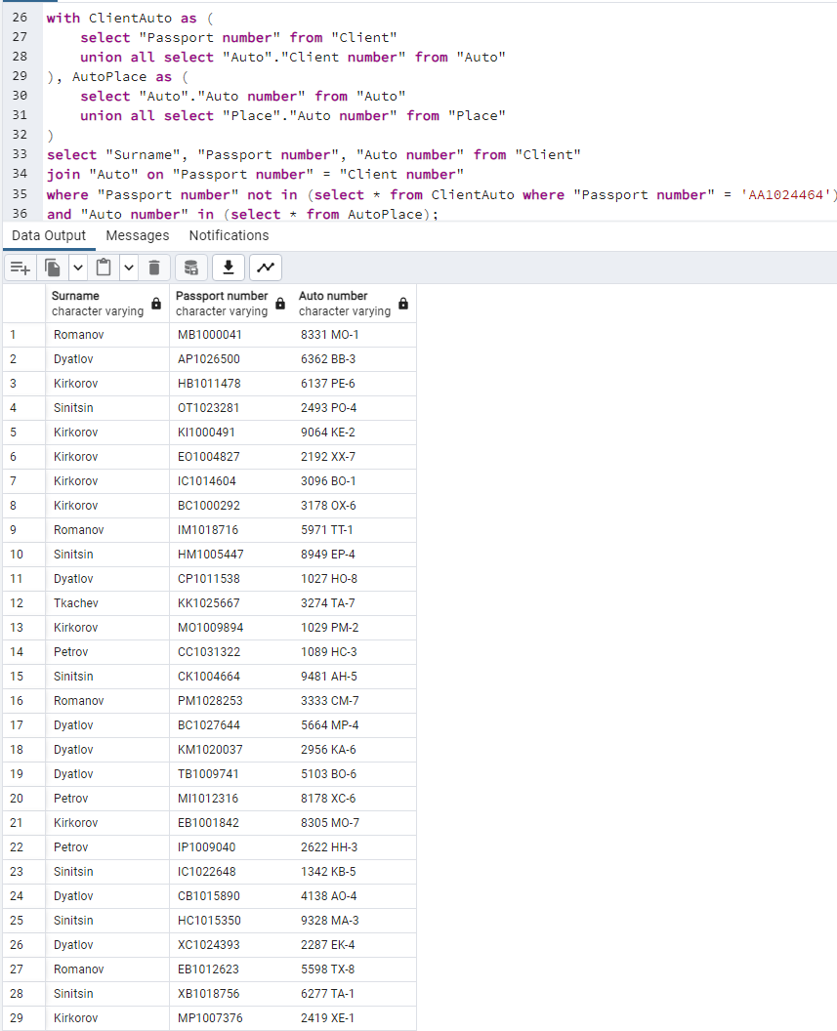

Рисунок 5.5 – Результаты выборки

На рисунке 5.6 приведено исключение одинаковых паспортов и вывод совпадающих номеров машин из таблиц.

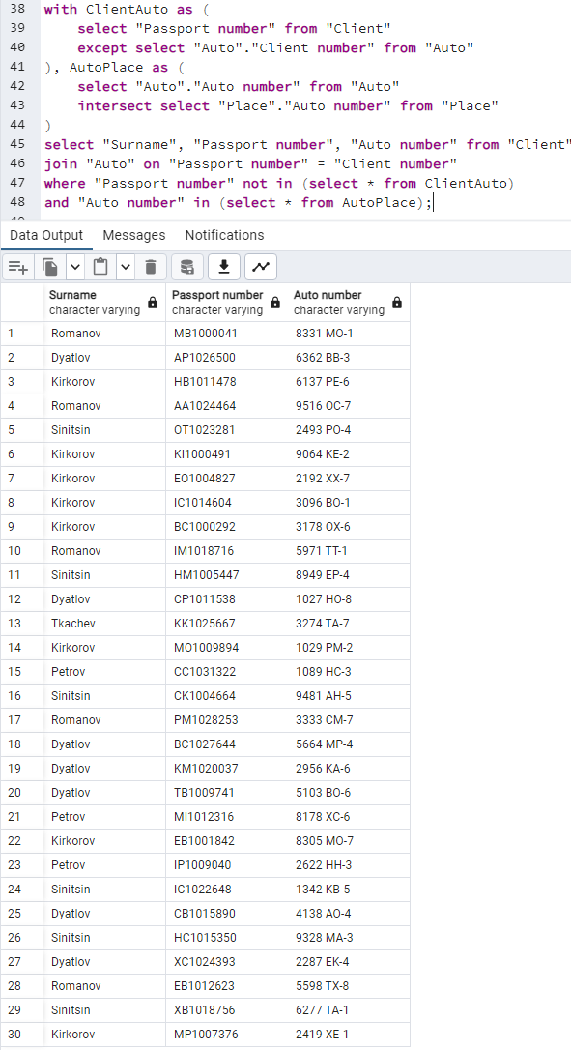

Рисунок 5.6 – Результаты выборки

# 6 EXISTS, ANY

Данные таблицы Client приведены на рисунке 6.1



Рисунок 6.1 – Данные таблицы Client.

На рисунке 6.2 приведены данные таблицы Auto, на рисунке 6.3 приведены данные таблицы Place.



Рисунок 6.2 – Данные таблицы Auto



Рисунок 6.3 – Данные таблицы Place

На рисунке 6.4 приведён вывод всех клиентов парковки, если среди них есть хоть один Киркоров.

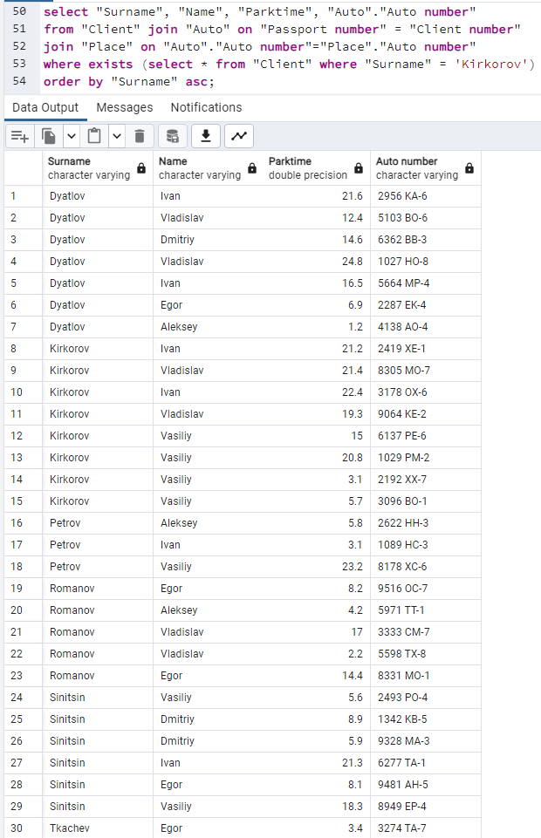

Рисунок 6.4 – Результаты выборки

На рисунке 6.5 приведён вывод всех клиентов парковки, у которых время парковки больше, чем у первого припарковавшегося Синицына.

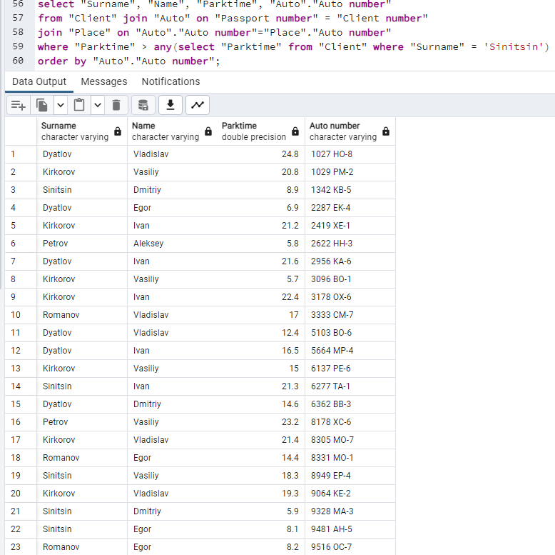

Рисунок 6.5 – Результаты выборки

# 7 ДРУГИЕ ЗАПРОСЫ

Данные таблицы Client приведены на рисунке 7.1



Рисунок 7.1 – Данные таблицы Client.

На рисунке 7.2 приведены данные таблицы Auto, на рисунке 7.3 приведены данные таблицы Place.



Рисунок 7.2 – Данные таблицы Auto



Рисунок 7.3 – Данные таблицы Place

На рисунке 7.4 приведён вывод всех клиентов парковки, у которых время парковки больше среднего и масса между максимальной и минимальной массой авто на парковке.

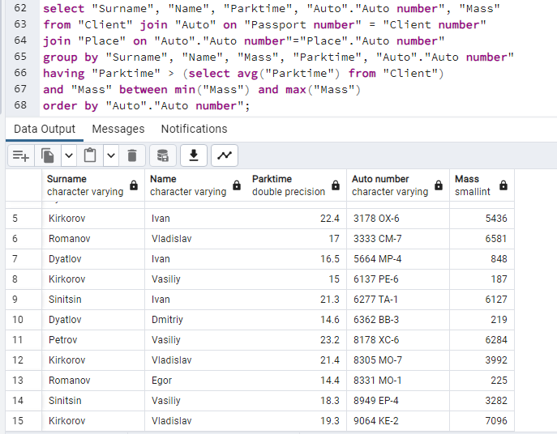

Рисунок 7.4 – Результаты выборки

На рисунке 7.5 приведён вывод всех клиентов парковки, у которых имя не Василий.

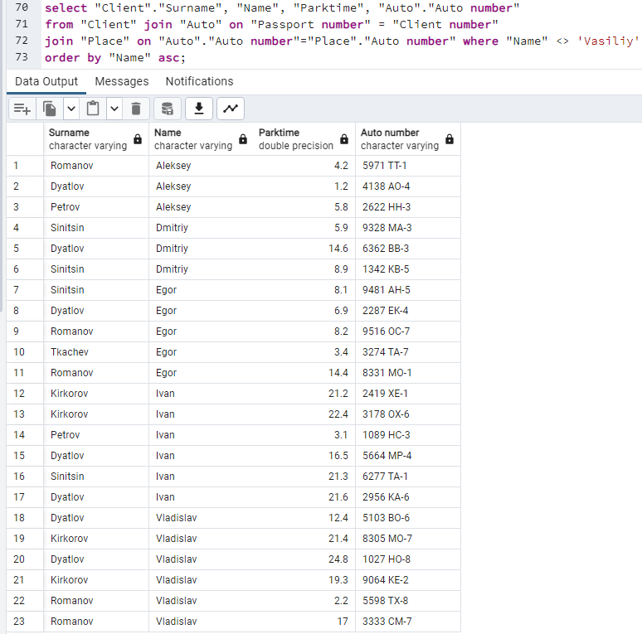

Рисунок 7.5 – Результаты выборки

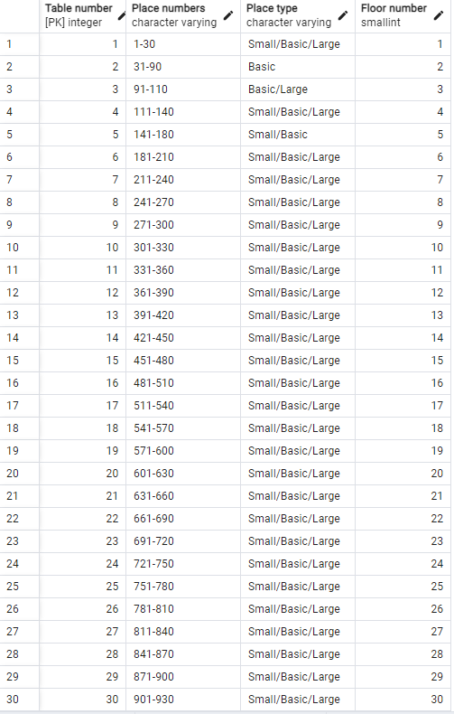

Рисунок 7.6 – Данные таблицы Table

На рисунке 7.7 приведён вывод номера паспорта клиентов парковки и информация об этаже, на которых припаркованы авто.

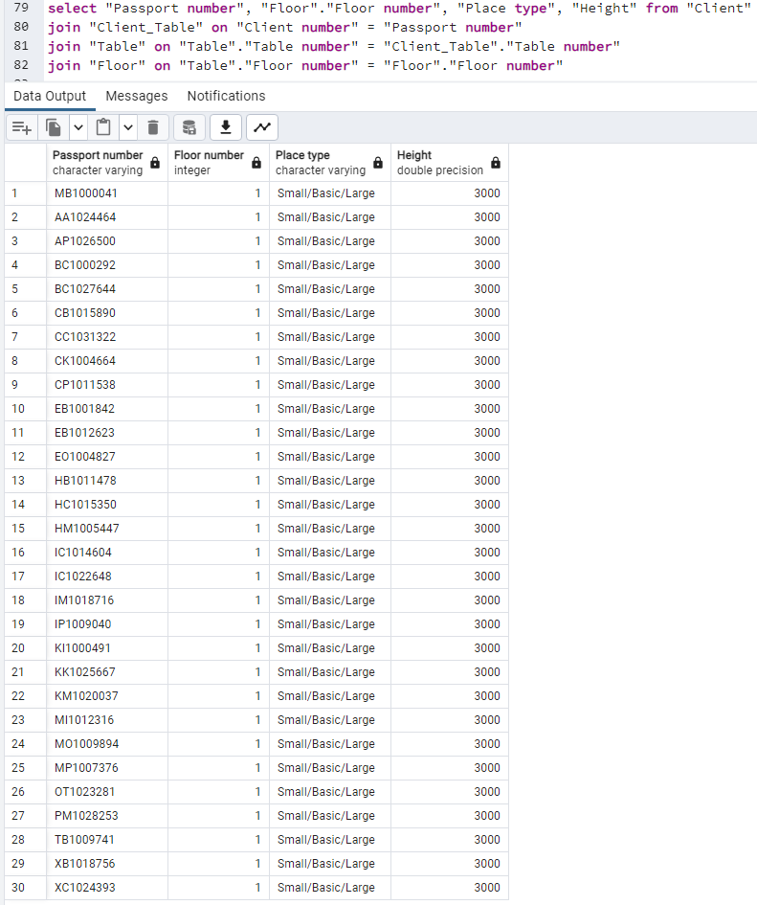

Рисунок 7.7 – Результаты выборки

На рисунке 7.8 приведены средние масса авто и время парковки у людей с фамилией Киркоров.

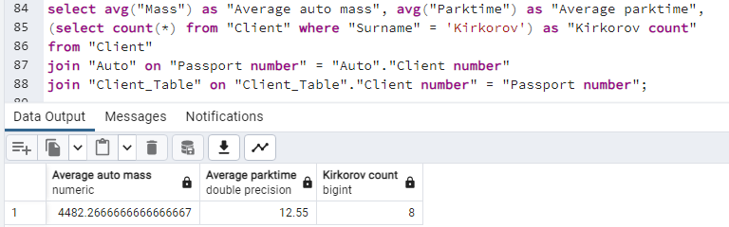

Рисунок 7.8 – Результаты выборки

Данные таблицы Client приведены на рисунке 7.9



Рисунок 7.9 – Данные таблицы Client.

На рисунке 7.10 приведены данные таблицы Auto.



Рисунок 7.10 – Данные таблицы Auto

На рисунке 7.11 приведён вывод фамилии и номер паспорта клиентов, которые содержат Букву В.

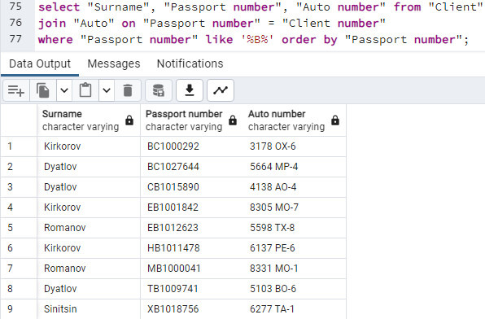

Рисунок 7.11 – Результаты выборки

На рисунке 7.12 приведена общая информация по парковке.

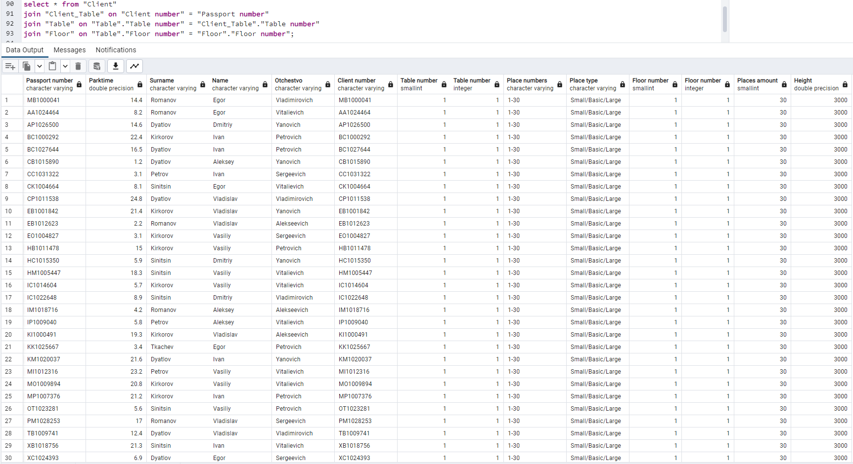

Рисунок 7.12 – Результаты выборки

На рисунке 7.13 приведён вывод фамилии, номера паспорта, номера авто, номера места, у которых номер паспорта не содержит цифры 4.

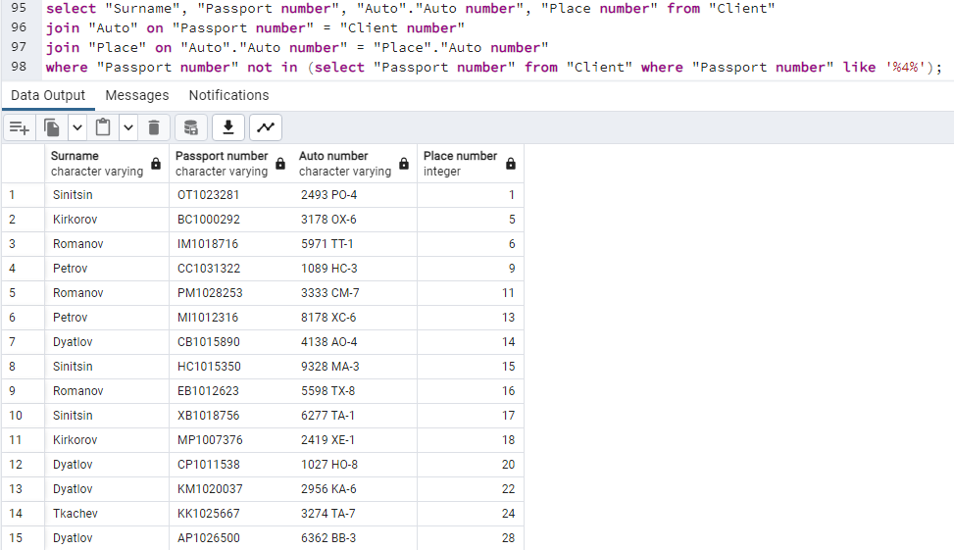

Рисунок 7.13 – Результаты выборки

На рисунке 7.14 приведён вывод фамилии, номера паспорта, номера авто, номера места, у которых номер паспорта содержит число 13.

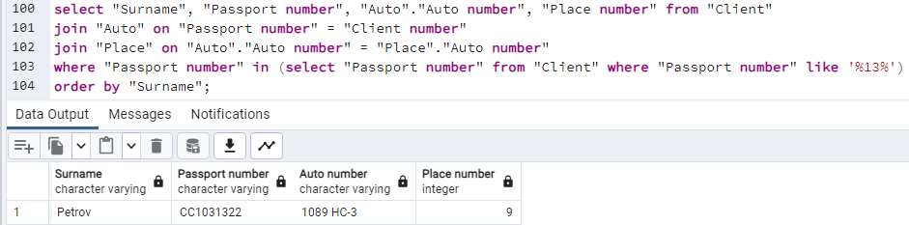

Рисунок 7.14 – Результаты выборки

# ВЫВОД

В ходе лабораторной работы было выполнено создание запросов на выборку данных на языке SQL с использованием подзапросов, агрегатных функций, а также группировки данных (предложение GROUP BYоператора SELECT) и операций над множествами (UNION, INTERSECT, MINUS).